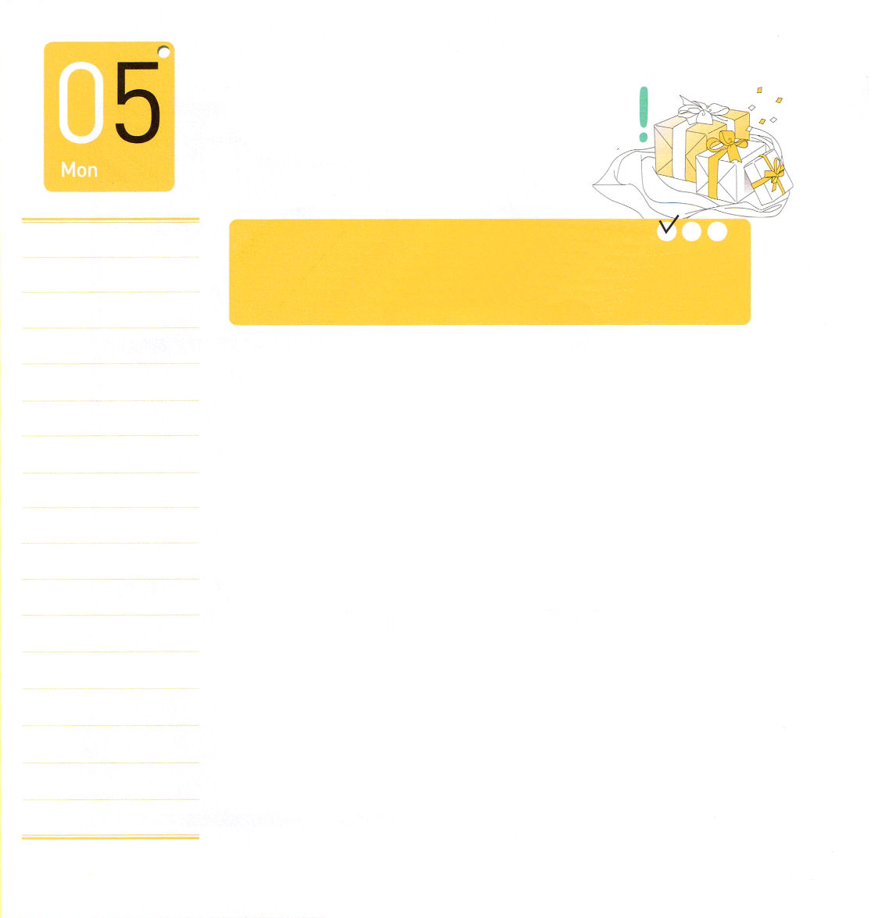

月曜日

定刻祈りに成功したらチェックしよう
使徒8：26～40 ｜ そして馬車を止めさせ、ピリポも宦官も水の中へ降りて行き、ピリポは宦官にバプテスマを授けた。水から上がって来たとき、主の霊がピリポを連れ去られたので、宦官はそれから後彼を見なかったが、喜びながら帰って行った。 (38～39)
核心訓練メッセージ / 2011.5.7

イエス様がプレゼントの箱を持ってこられました。リボンをほどいて、一番のプレゼントの箱をあけてみたら、ジャジャジャジャ～ン。ものすごい地図がありました。地図には神様の子どもになる道がかかれているので、キリストの地図と呼ばれます。2番目のプレゼントの箱をあけてみたら、ウワ～武器が入っています。悪い霊に勝つ武器です。その名前をキリストの武器と言うのです。3番目のプレゼントの箱をあけてみたら、あれ?赤い薬が入っていますね。神様を離れた原罪、先祖が犯した偶像崇拝の罪、私の過去・現在・未来のすべての罪をきれいになくす薬で、キリストの薬と言います。
神様が福音の祝福をプレゼントでくださいました。神様はキリストのプレゼントが必要な人をまわりに準備しておられます。プレゼントをもらわなければならない人に会うようにしてくださいと祈れば良いのです。神様は時刻表を見ながら、私たちに出会いを与えてくださるでしょう。そのとき、私たちが持っているプレゼントをひそかに渡せば良いのですよ。

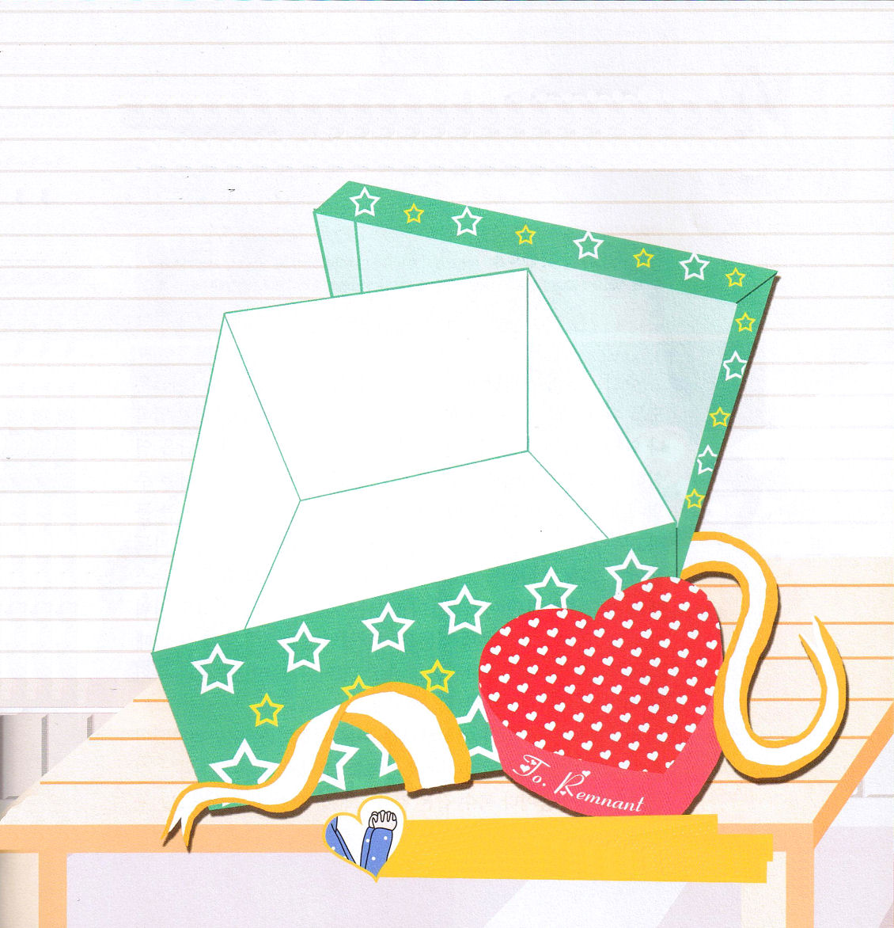

ピンポ～ン みんな！ プレゼントが来たよ。神様が直接くださった
プレゼントですよ。リボンをほどいて、なにが出てくるかな？
プレゼントの中におもいきり絵をかいてみよう。

この世がくれることができないプレゼントをくださったイエス様に感謝します。今日から、どこにいても、キリストと神の国の奥義を味わい、あかしするレムナントにならせてください。イエス･キリストのお名前によっておいのりします。アーメン

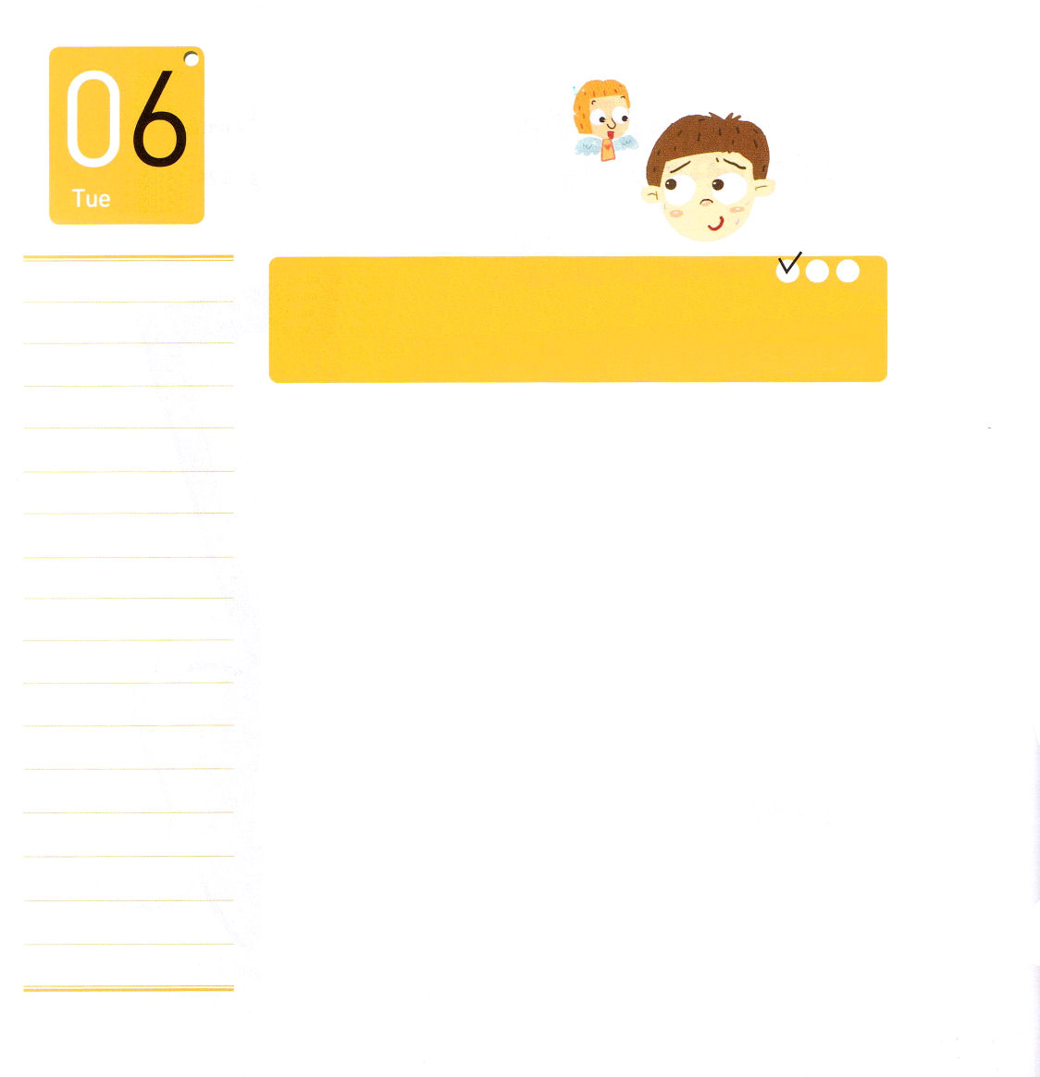
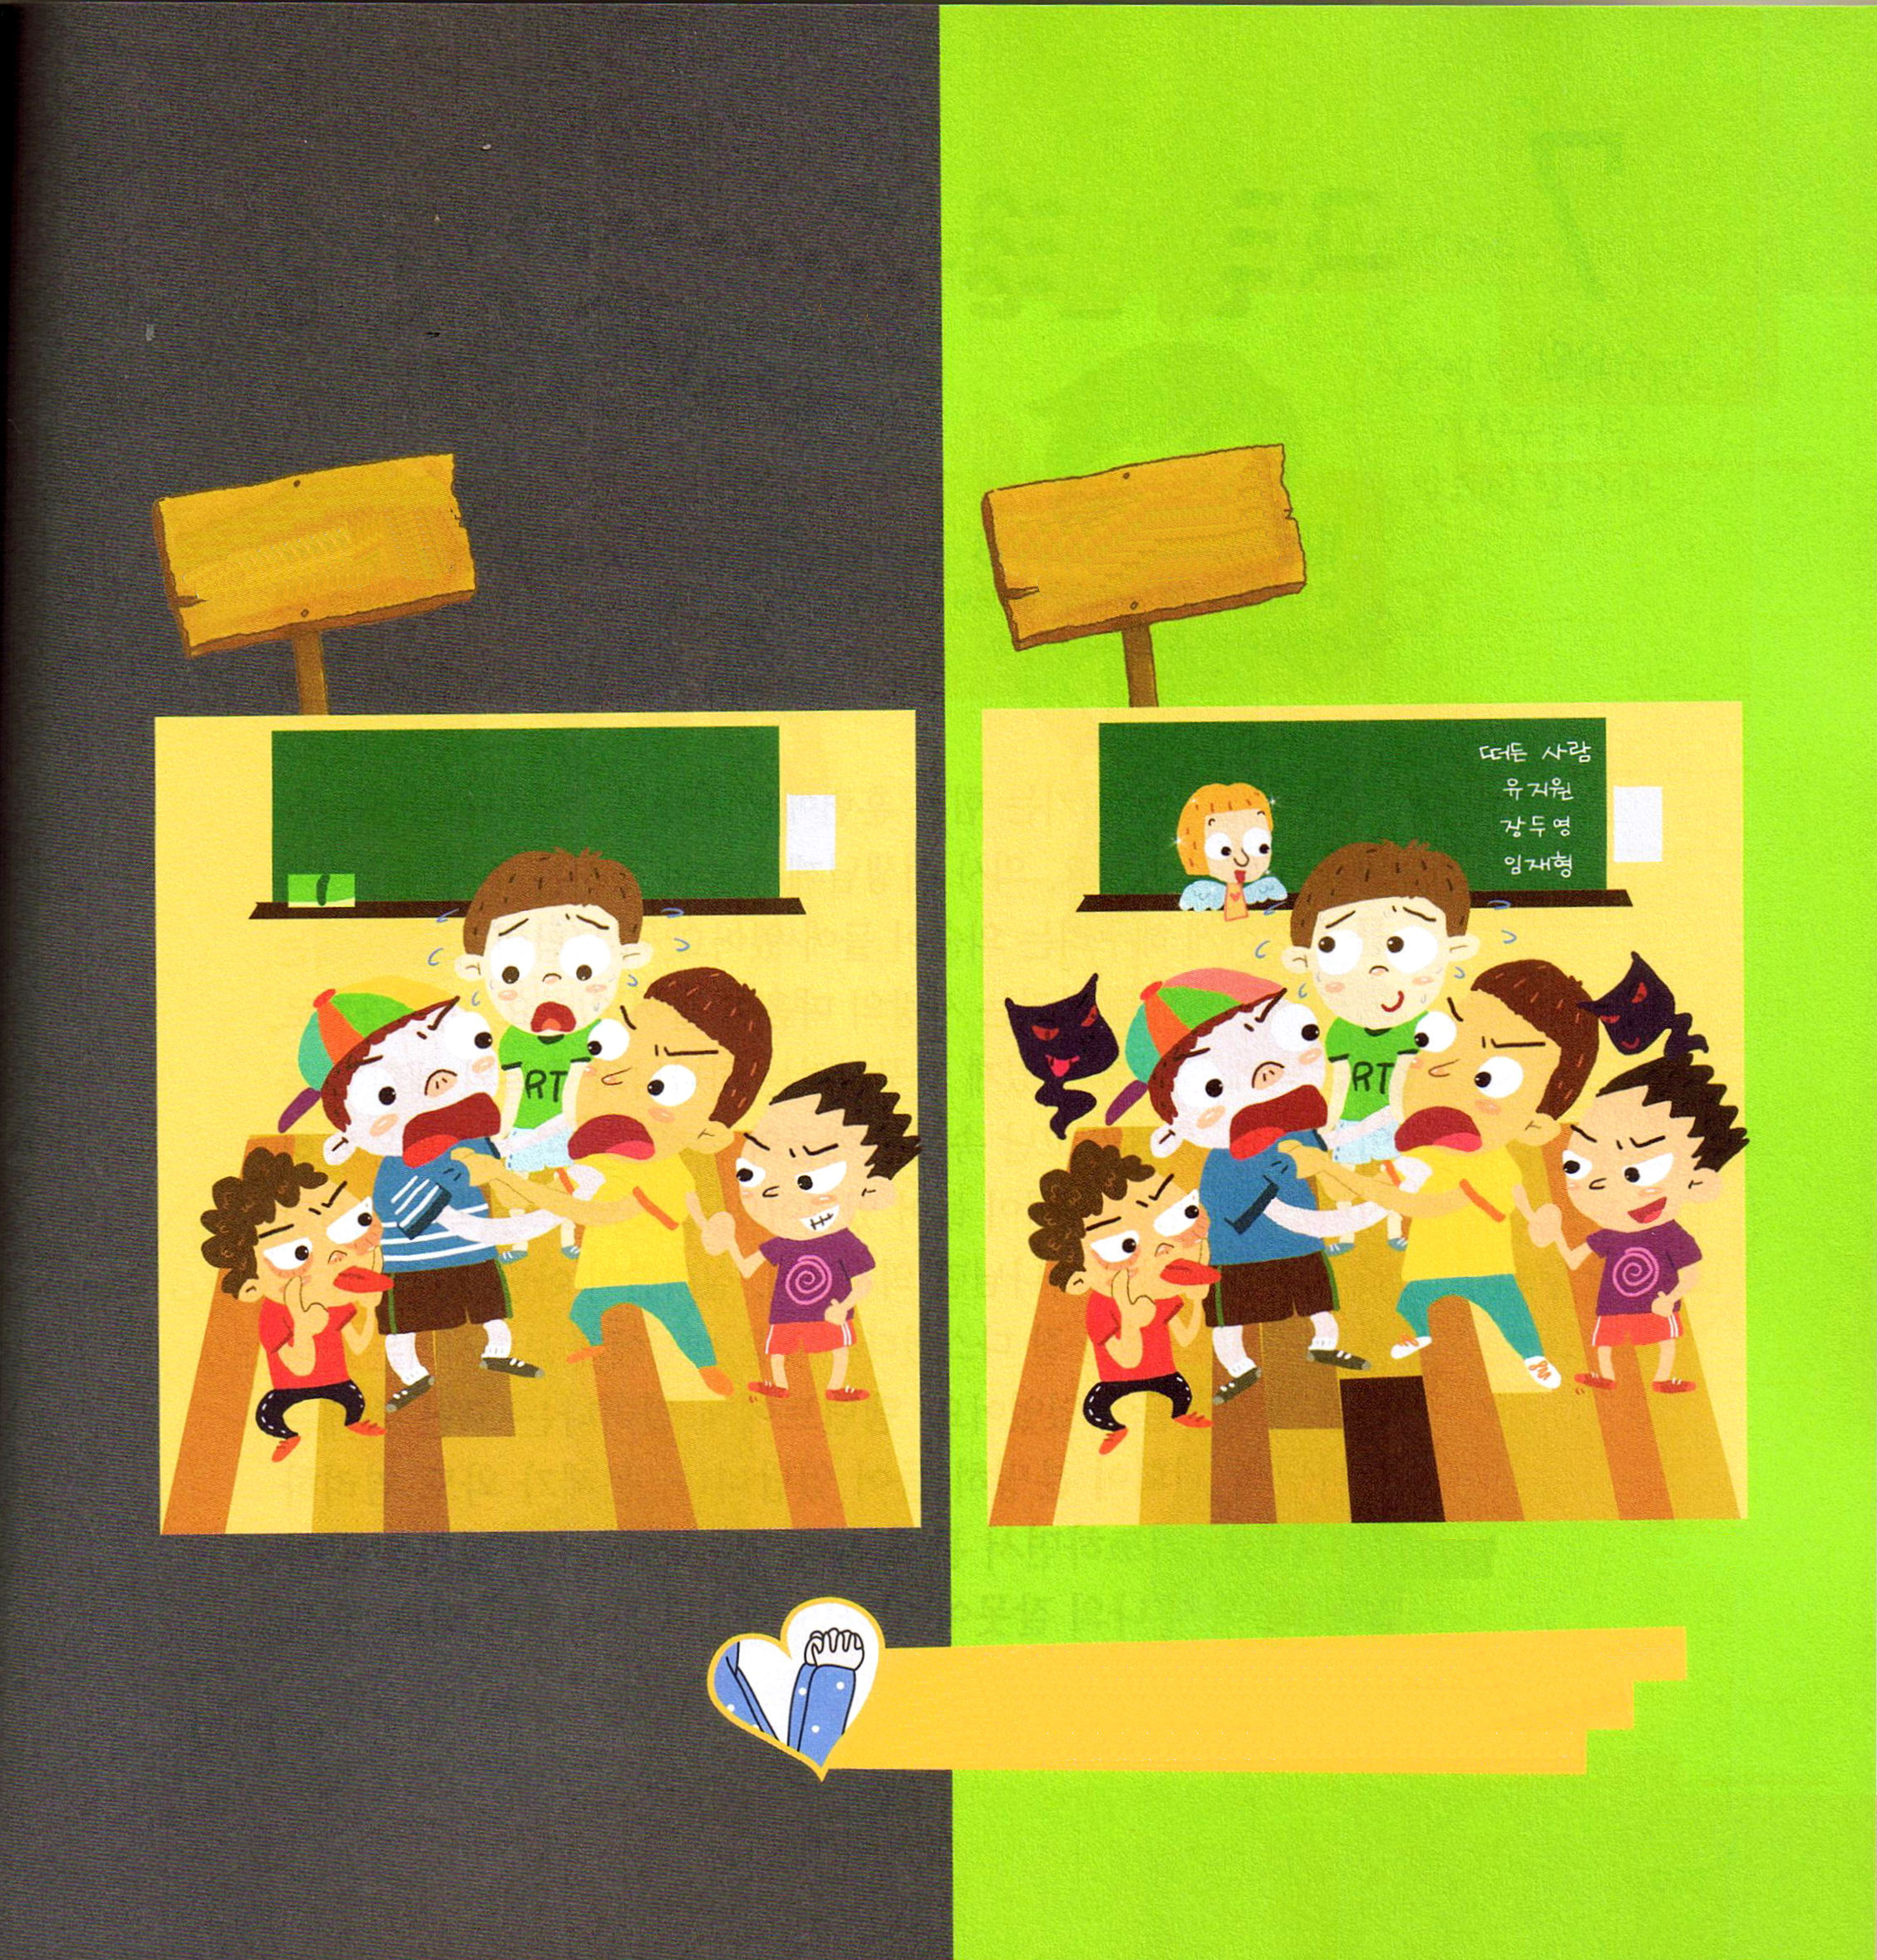

火曜日

定刻祈りに成功したらチェックしよう
レビ19：1～4 ｜ ついで主はモーセに告げて仰せられた。「イスラエル人の全会衆に告げて言え。あなたがたの神、主であるわたしが聖であるから、あなたがたも聖なる者とならなければならない。 (1～2)
インマヌエル教会 聖日1部 / 2011.5.8

ジュンは毎日、えらそうにする子です。ぼくのクラスの女の子は、みんなジュンがきらいです。あるとき、ジュンがぼくをばかにしました。「君がどれくらい知っているからといって、えらそうにするのだい？」授業時間に先生の質問に返事をがんばってしただけなのに、休み時間にジュンが言ったことばです。ぼくは、ジュンにしかえしをしたくなりました。授業時間に先生のことばが聞こえないで、ジュンの言ったことを思い出して、はらが立って、くやしくて、にくいと思う心だけがいっぱいでした。そのように一日を過ごして、夕方にパパとニュースを見ました。ニュースには、社長と職員のおじさんが争う話、夫婦がおたがいにきらって人を殺した話、銀行がお金を人々に戻さないために争う話が出てきました。ニュースの話が、すなわちぼくとジュンの話とまったく同じだと思いました。
神様は「私が聖だから、あなたがたも聖でありなさい」とおっしゃいました。「聖」とは、区別されたという意味です。神様の子どもであるぼくは、ねたみやしっと、にくしみや、しかえしのようなものに十分に勝つことができます。ぼくは、区別された神様の子どもなのです。

レムナントがいのるときごとに、神様の答えをうけることができるので、あらそったり、にくまないで、この世に勝つことができると信じます。神様が聖であるように、私も聖く生きることができますように。イエス･キリストのお名前によっておいのりします。アーメン

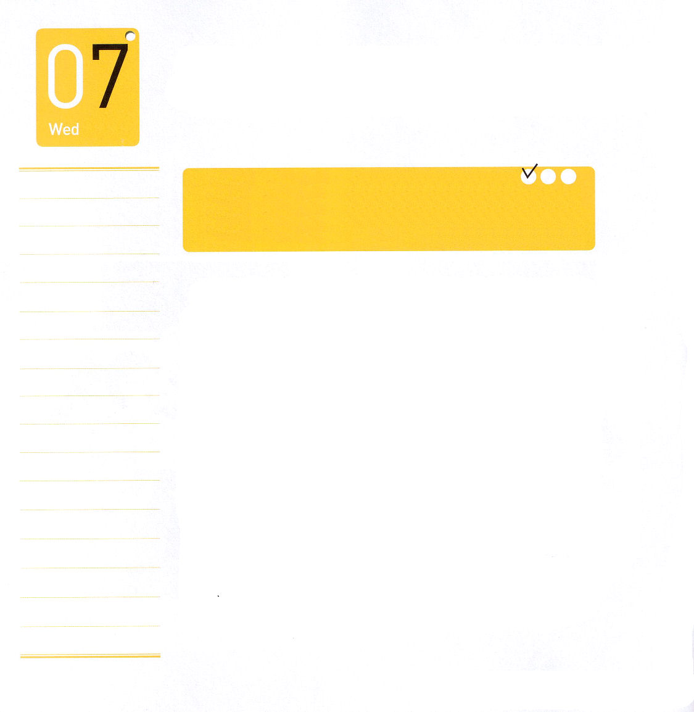
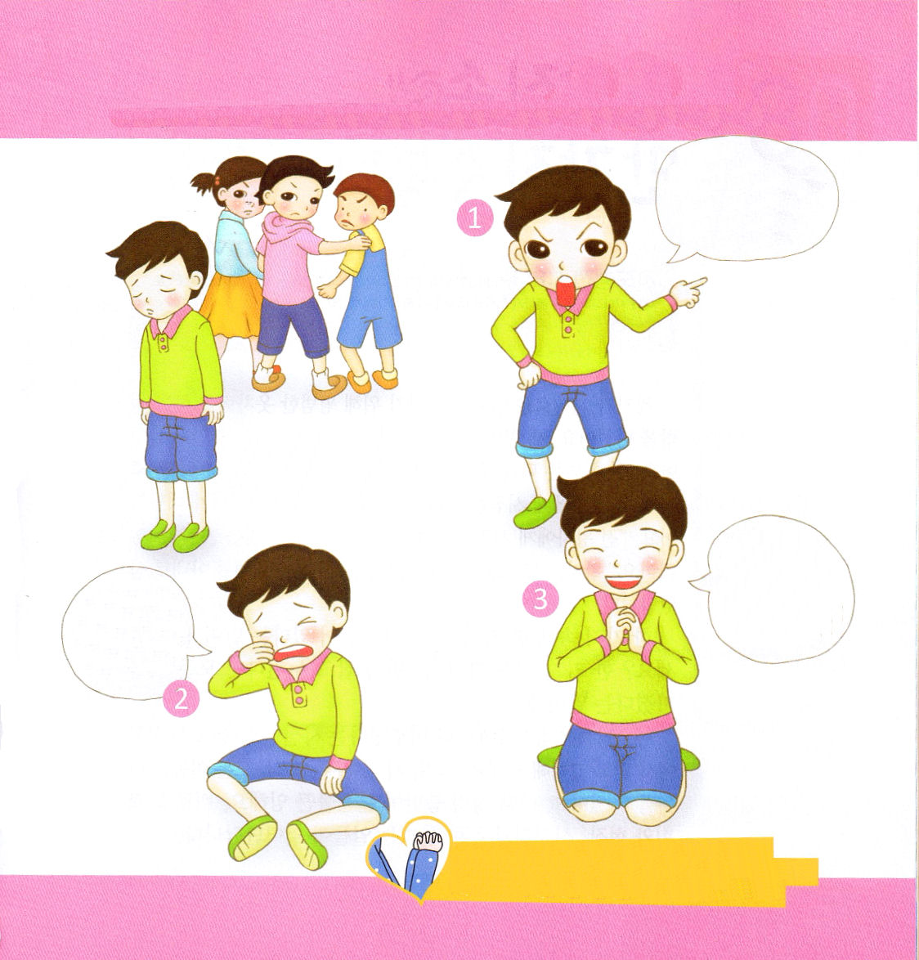

水曜日

定刻祈りに成功したらチェックしよう
ピリピ1：12～18 ｜ さて、兄弟たち。私の身に起こったことが、かえって福音を前進させることになったのを知ってもらいたいと思います。私がキリストのゆえに投獄されている、ということは、親衛隊の全員と、そのほかのすべての人にも明らかになり、 (12～13)
インマヌエル教会 聖日2部 / 2011.5.8

サッカーの監督がさせる大変な訓練には選手が勝利することを望む心がふくまれています。お医者さんが打ってくれる注射には、健康にしようとする医術が入っています。パパとママの小言の中には、子どもがうまくいくことを望む愛の心が入っています。同じように、苦しみの中には私をすばらしく育てようとされる神様の祝福の計画が入っています。ヨセフの苦難の中には、エジプトの総理にならせて、世界福音化させようという神様の計画が入っていました。ダビデの苦難の中には、人に頼らないで神様だけを頼って、実力だけでなく、神様の力でイスラエルをよく治めることを民に見せようとする神様の計画が入っていました。レムナントに起きる苦難の中には、神様の計画が確かに入っているのです。問題があっても心配しないようにしましょう。祈りながら問題の中にある神様の計画を見つけましょう。ひょっとして、私のあやまりがあるならば、さとって立ち返れば良いのです。ヨセフ、ダビデと同じ最高の祝福を味わうようになるでしょう。

正しいと思う絵に、マルをつけましょう

あとで、人気者になったら、あのともだちとは口をきいてやらない！

なかがよいともだちと
けんかをして、なかま
はずれにされてしまい
ました。

かみさまだけをみあげて、
ともだちの
ためにいのる
チャンスだな

かみさま、
なんで、ぼくを
ひとりぼっちに
されるのですか。

苦難を通してもレムナントを祝福される神様に感謝します。苦難が来ても、心配してしまわずに、あやまりがあったら立ち返って、大きな答えを受けるレムナントになりますように。イエス･キリストのお名前によっておいのりします。アーメン

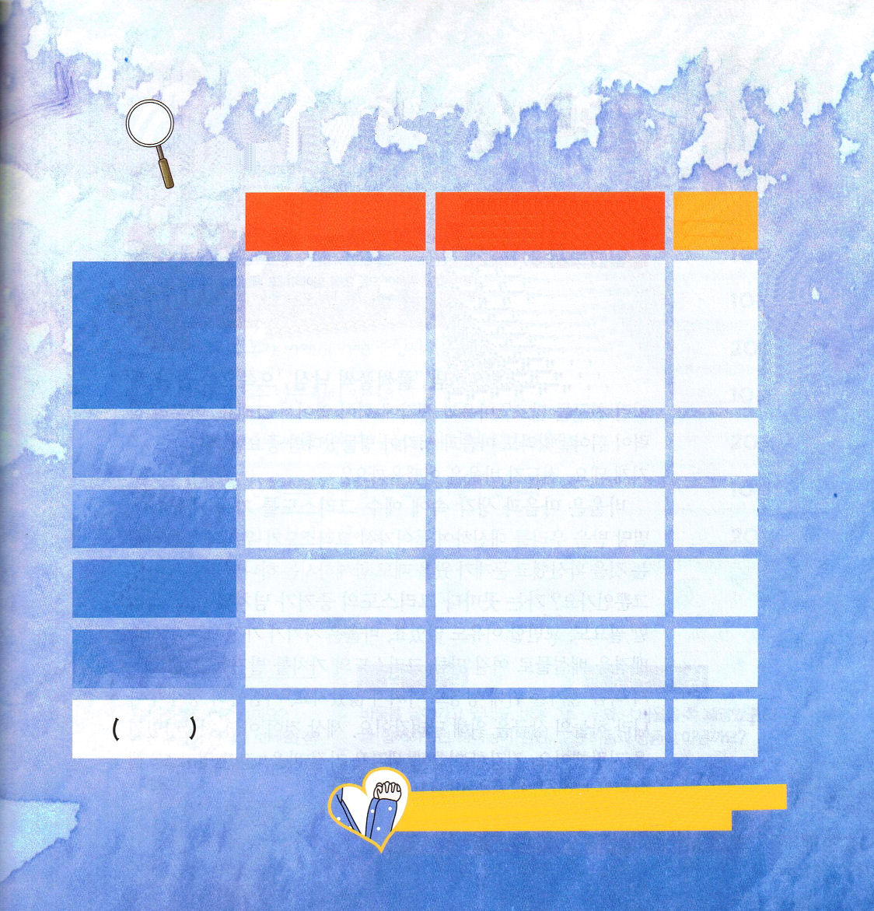
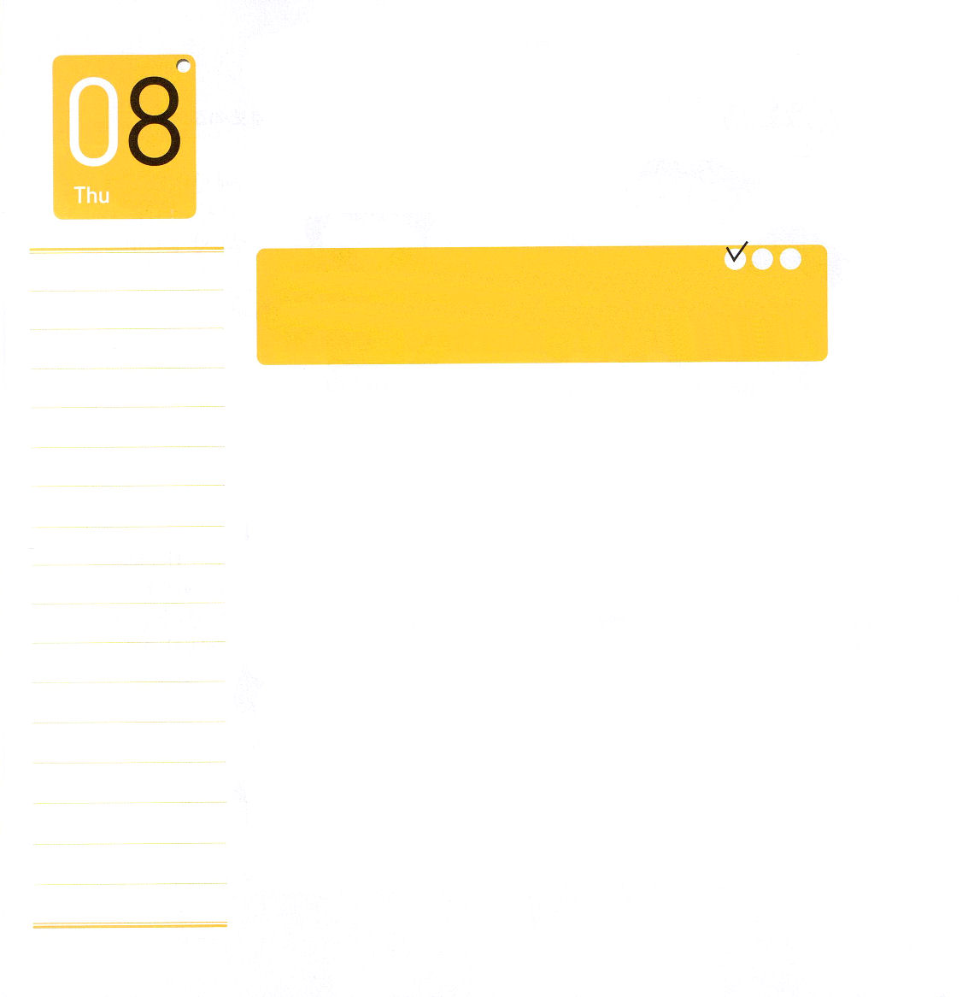

木曜日
定刻祈りに成功したらチェックしよう
使徒1：8 ｜ しかし、聖霊があなたがたの上に臨まれるとき、あなたがたは力を受けます。そして、エルサレム、ユダヤとサマリヤの全土、および地の果てにまで、わたしの証人となります。
牧師夫人修練会 / 2011.5.10

王子が賢い花嫁候補を探すために、普通の人の服装をして、お城の外に出ました。三人の若い女の人に会って、どんな男に嫁入りするのかと尋ねました。ひとりの女の人は、パンが好きだから、パン屋の息子に、もうひとりの女の人は、服が好きなので、服屋に嫁に行くと話しました。残りの女の人が答えました。「私は王子さまに嫁入りします。パンも服もすべてを持てるでしょう」王子は悩みもせずに、賢い3番目の女の人を奥さんにしました。
一つの中にいっぱいの祝福が入っているということはなにか分かりますか。イエス・キリストひとつだけにぎって味わったら、すべてのことを持ったということです。
イエス様が十字架でみな成し遂げられたという事実（ヨハネ19:3）をすべての状況で信じて告白しましょう。心配、ねたみ、しっと、欲、すべての暗やみにみんな勝つことができます。このとき、聖霊の満たしが臨みます。そのときに、教会と現場、宣教地と文化を生かすことが起きるのです。

神様の をさがしてみませんか

朝に読んだみことばを思い出します。ともだちとのけんかは、ともだちのためにいのりなさいという神様のサインです。まず、ともだちにあやまれますように。

すべての問題とできごとの中に、イエスがキリストであると告白して、福音を最高に味わわせてください。イエス･キリストのお名前によっておいのりします。アーメン

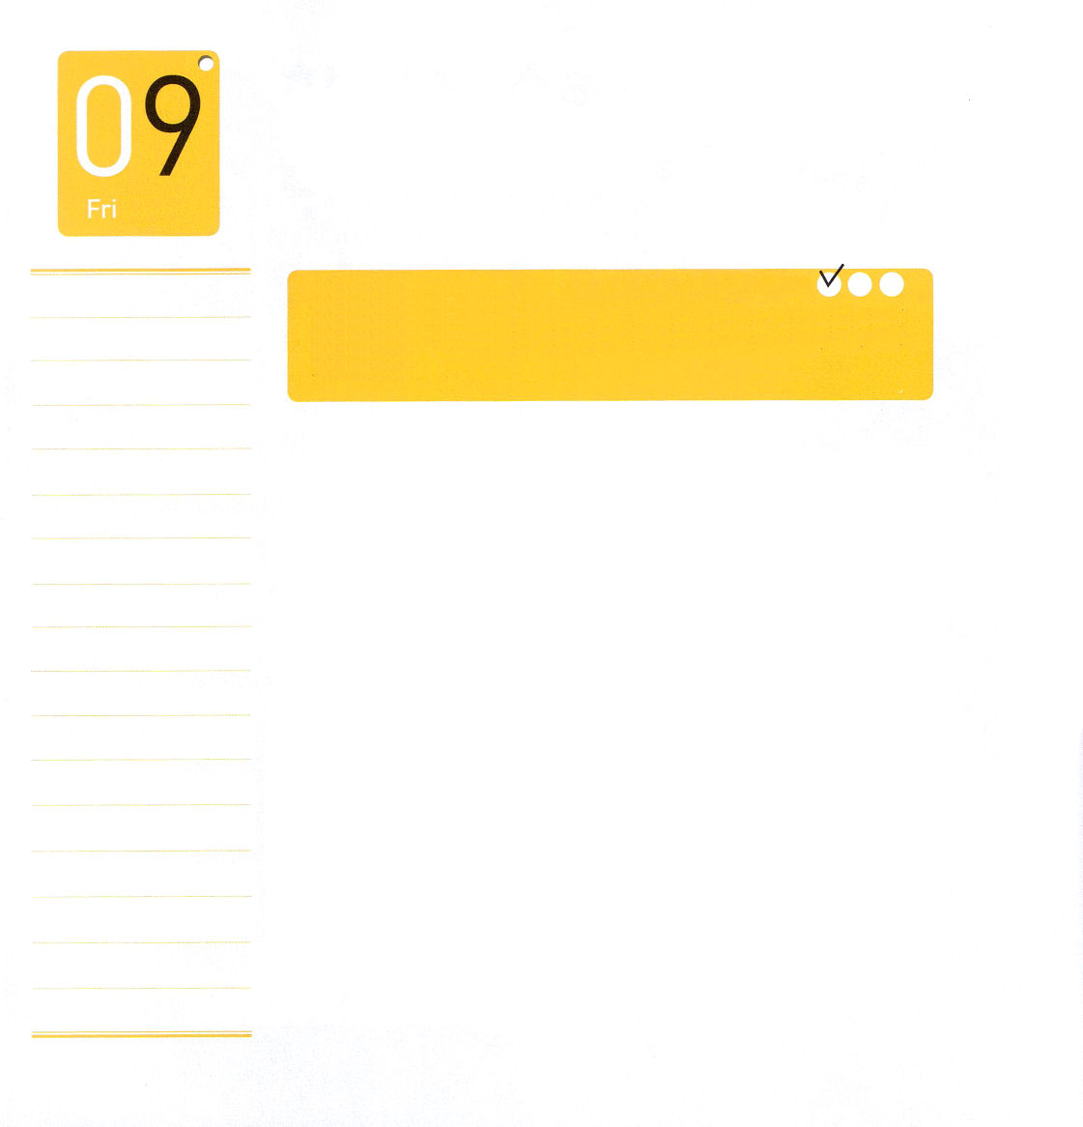
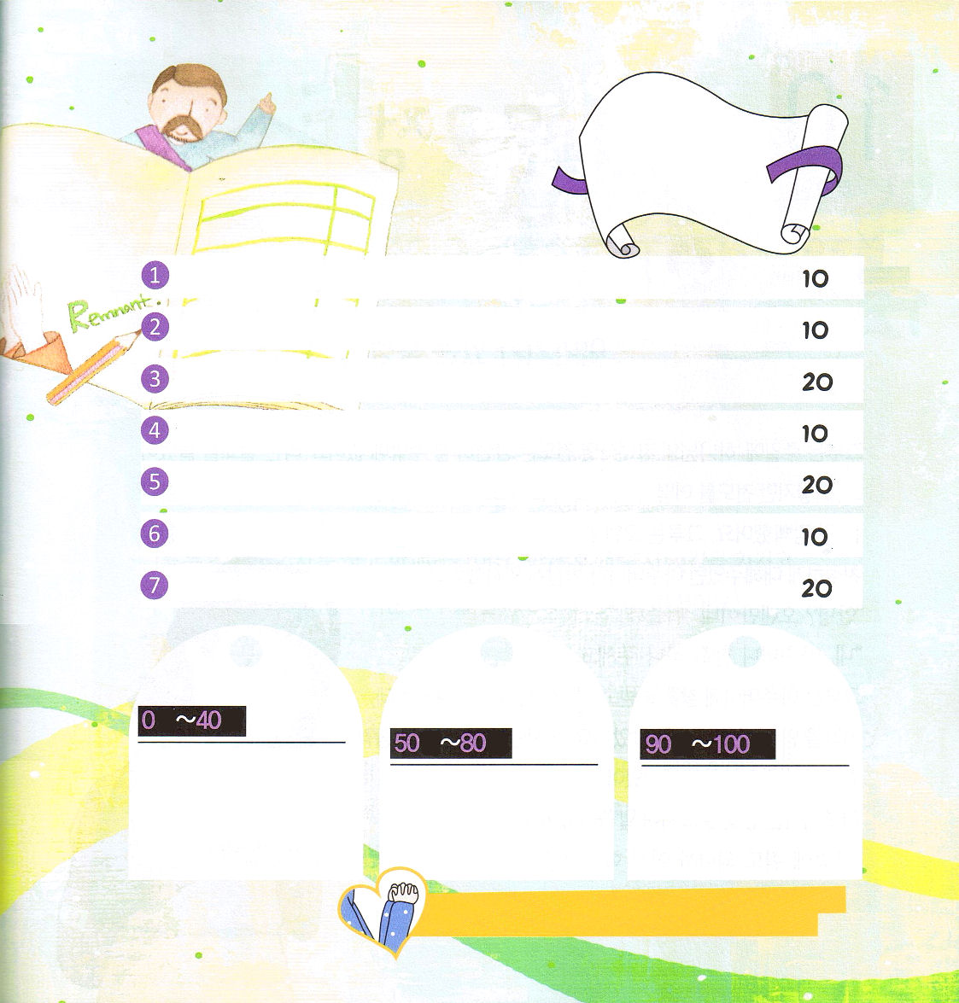

金曜日
定刻祈りに成功したらチェックしよう

ピリピ3：1～21 ｜ それどころか、私の主であるキリスト・イエスを知っていることのすばらしさのゆえに、いっさいのことを損と思っています。私はキリストのためにすべてのものを捨てて、それらをちりあくたと思っています。それは、私には、キリストを得、また、 (8)
伝道学メッセージ / 2011.5.14

「ビービーすねる」「ウ～といかる」「がっくり気落ち」「エッヘンえらそうに」こういうことが多いですか。心と思いに力がないからそうなるのです。いくら実力があってすばらしくても、心と思いが病気になっているとすれば、重要な時ごとに崩れるようになります。伝道者パウロはどのようだったのでしょう。
パウロは心と思いの中にイエス・キリストをいっぱいに満たしました。ほろびる私たちのかわりに死なれたキリストが、私たちとともにおられることを確信して、問題がきたときも、ともにおられる神様を味わいました。それだけなのですか。行く所ごとにキリストの証拠があふれ出ました。がっかりする必要も、高慢になる理由もなかったのです。パウロは自分が持ったすべての知識と背景をちりあくたと思うほど、キリストの価値を発見しました。それで、福音をあかしするために、いのちもおしまなかったのです。人々がほめることではなく、天のむくいのために走って行きました。世の中のことでなく、天国の国籍を自慢しました。健康な心と思いを持ったパウロ、本当にすてきでしょう。レムナントがになければならない姿がこれなのです。

わたしは神様の子どもだという事実がほんとうにうれしい

せいせいきがよいことより、天国の国籍を持っている神様の子ども
であることをじまんする
私はキリストが私にとってどんな方であるか友だちに話すことができる
毎日、祈ることができる力がある

心が病気でけんかをする友だちのために心から祈る

神様がくださる力で勉強をする奥義がある

神様の願いがなにか知っている

てん
てん
てん
てん
てん
てん
パウロがなぜ福音のためにすべてのことをちりあくたと思ったのかな。いちど、よく考えてみよう！だんだんパウロのような考えになるよ。
パウロに、にてきているね。パウロとともにおられた神様がレムナントとともにおられるよ！
ワ～！パウロとそっくりだね！パウロとふたごなんじゃない？

私の思いと心をキリストでいっぱいに満たして、いやしてくださり、パウロのようなすてきな伝道者にならせてください。イエス･キリストのお名前によっておいのりします。アーメン

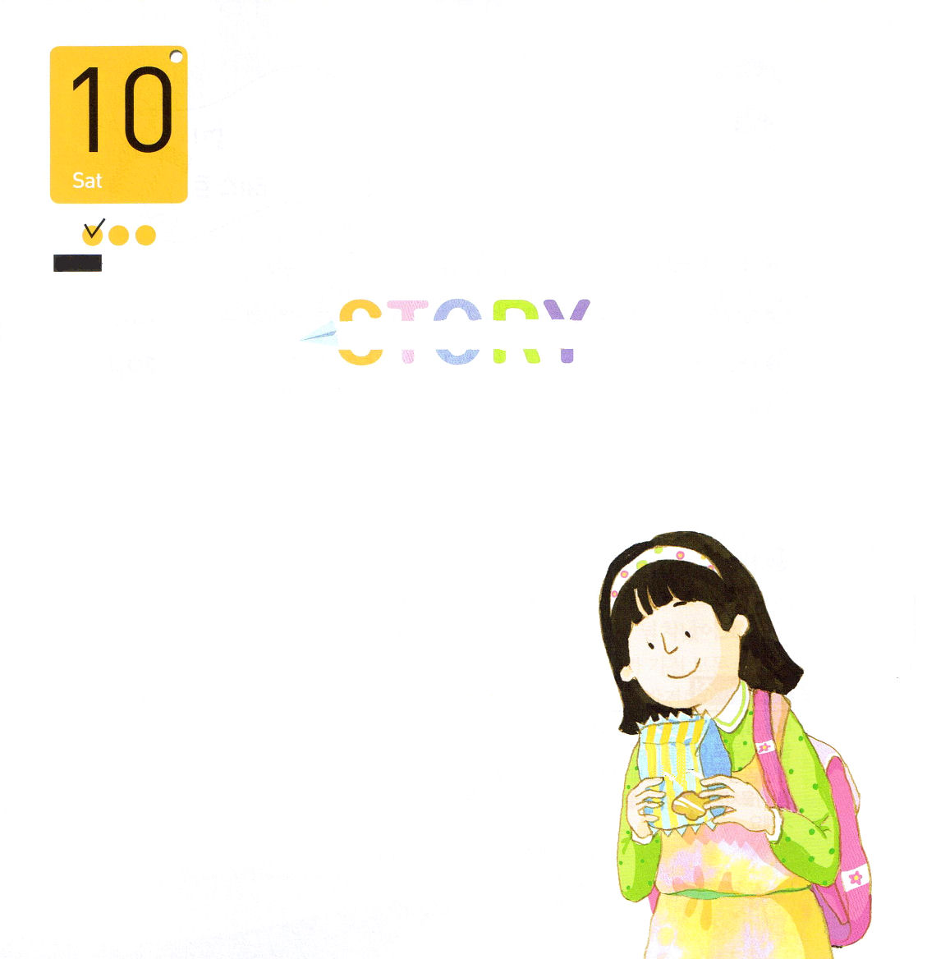
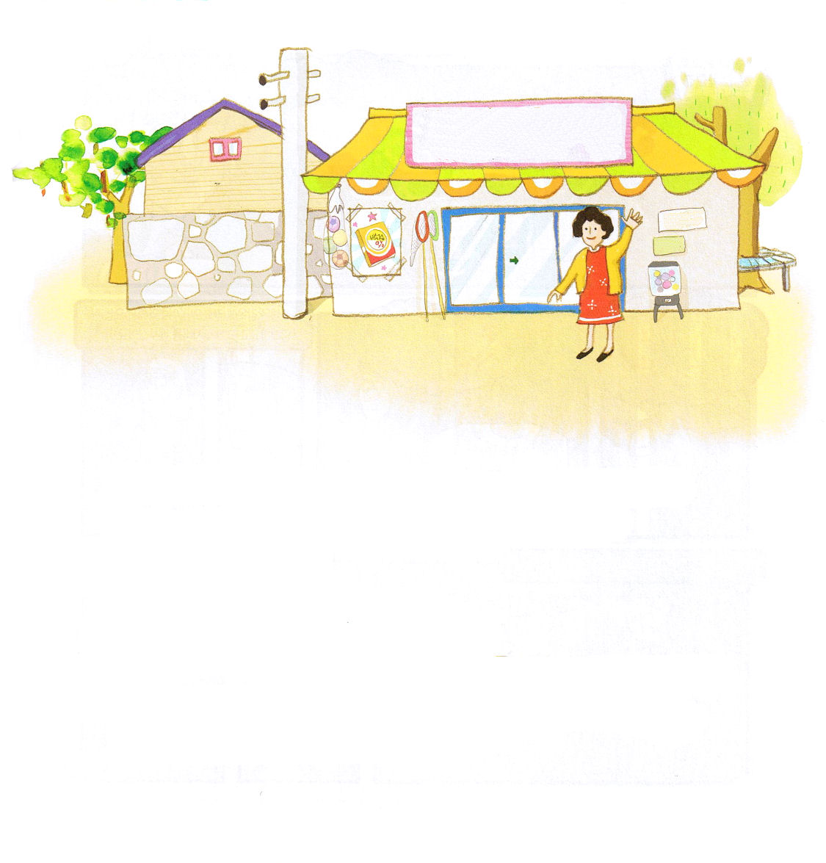

土曜日

定刻祈りに
成功したら
チェックしよう

マリは、日曜に「神様の子どもならば、伝道は当然するしかありません」というメッセージを聞きました。でも、伝道をどのようにしたらよいかも分からなくて、なやみました。なやみながら、学校に準備していくものを買わなければならないということをうっかり忘れました。マリは、来た道を戻って、しあわせ文房具屋に入りました。マリにいつも親切に
せっしてくれるおばさんが、うれしそうに
あいさつしました。
「こんにちは。ひさしぶり。今日はなにがいるの？」
「こんにちは、おばさん、ねんど一つください」
マリは、おばさんにねんどをもらって、さいふから
お金を取り出すのに、さいふを持って来なかった
ことに気づきました。しかし、ねんどは、今日
すぐに学校で必要な物でした。
おばさんは、にっこり笑いながら言いました。
「あとからでもかまわないから、
はやく学校に行きなさい」

マリは、ありがとうと言って、学校に行きました。放課後、家からさいふを持って、文房具屋に行きました。おばさんはマリを見て、とても喜びました。
「ねんどでなにを作ったの？」
「入れ物を作ったの」
「そうなの。神様が人を土で作ったでしょう」
おばさんはマリに人を創造された神様の話を自然に続けて話しました。
おばさんは、短い時間に福音をマリに伝えくれたので、
マリは考えてみました。
普通の生活で、福音を伝えられるんですねって。

